Objectif • Explorer ta compréhension des effets de la pollution.
Introduction
Les littoraux sont la partie des océans qui présente la vie marine la plus dense et qui est la plus vulnérable à la pollution.
Ce que tu dois faire
Remplis les encadrés en y inscrivant les sources de pollution qui menacent la vie marine des littoraux. Réponds ensuite aux questions.

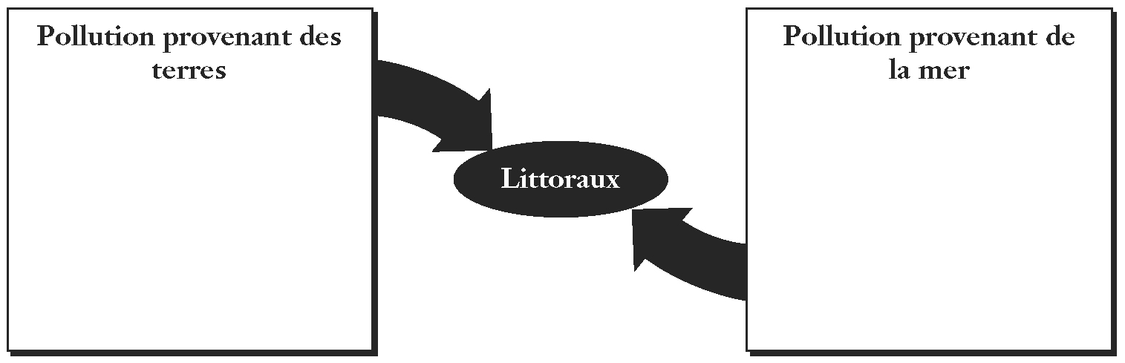

Questions
1. Pourquoi est-ce important de s’occuper des polluants avant qu’ils n’entrent dans l’organisme des animaux?
______________________________________________________________________________
______________________________________________________________________________
______________________________________________________________________________

2. Explique la signification de l’énoncé suivant à l’aide d’exemples précis : L’effet de mauvaises habitudes à un endroit donné finit par toucher les êtres vivants partout sur la planète.
______________________________________________________________________________
______________________________________________________________________________
______________________________________________________________________________
______________________________________________________________________________
______________________________________________________________________________

